BT Report(Delete)

과목명 : 화일처리

담당교수 : 김혁만

학과 :소프트웨어 융합

학번 : 20143038

이름 : 김선필

제출일 2018 .11 .29

* 출력 결과

<3원 B트리 삽입 & 삭제>

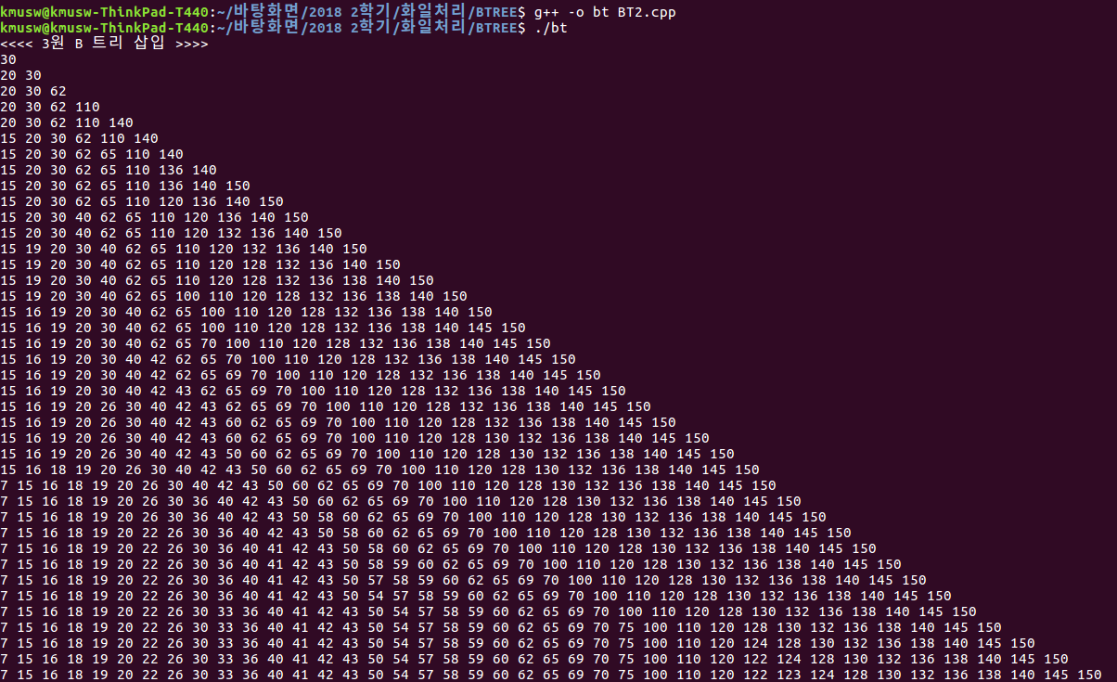

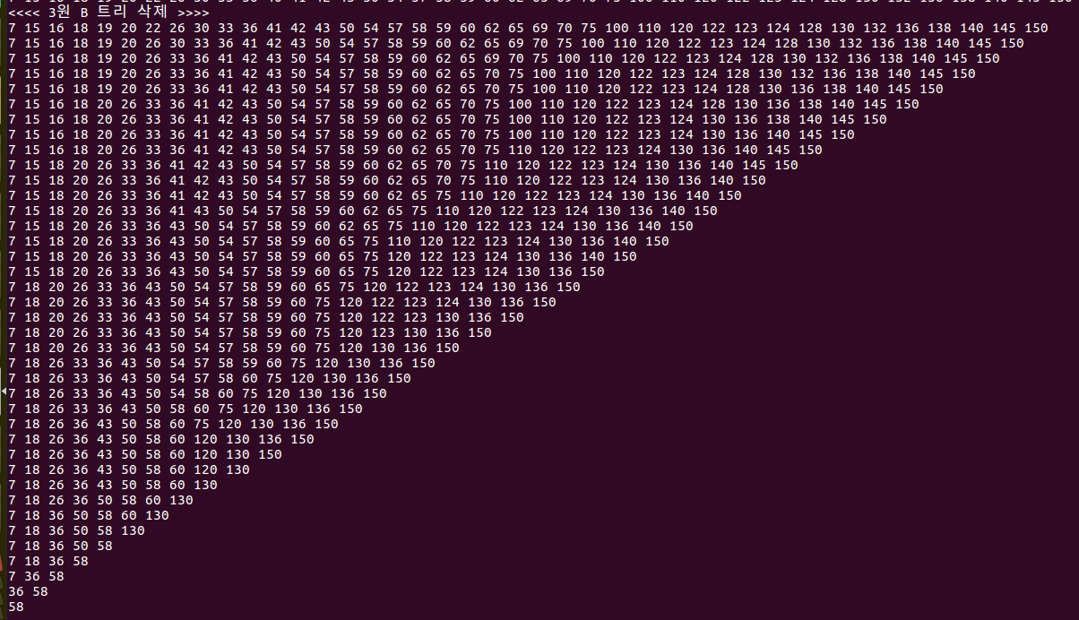

<4원 B트리 삽입 & 삭제>

